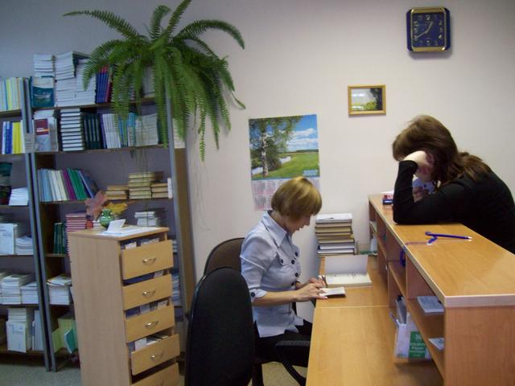
Справочно-библиографический аппарат (каталоги, картотеки) библиотеки значительно облегчает поиск необходимой информации, как для пользователя, так и для самого библиотекаря.
Библиографическая картотека — это вид библиографического пособия, реализованного в карточной форме. Однако такая формулировка не позволяет увидеть различие между каталогами и картотеками. Картотеки отражают документы независимо от наличия их в фонде данной библиотеки.
Картотеки, как и каталоги, могут быть:
- служебные и читательские;
- универсальные, отраслевые, тематические;
- картотеки отдельных видов документов.

По способу группировки материалов картотеки бывают:
- систематические;
- хронологические;
- предметные.

  - Подготовила библиограф МБО
  - Шаповалова Л.И.

  - МБУК ВР «МЦБ
  - методико-библиографический отдел

Библиотечные
картотеки

  - ст. Романовская 2013г.

Наиболее распространенные картотеки

Систематическая картотека статей
Центральное место среди картотек библиотеки занимает систематическая картотека статей. Она является универсальной по содержанию, и ее структура аналогична структуре систематического каталога.
Особенности этой картотеки, отличающие ее от систематического каталога, состоят в оперативном отражении новых материалов из журналов, газет, периодических и продолжающихся сборников.
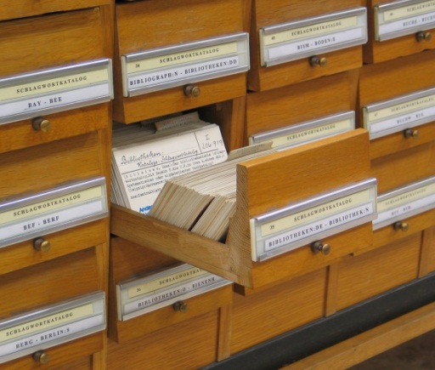
Карточки располагаются в соответствии с той же системой библиотечно-библиографической классификации (ББК), что и в систематическом каталоге. В пределах каждого деления карточки расставляются в обратной хронологии (более новые материалы стоят в начале раздела). Алфавитно-предметный указатель также помогает ориентироваться в предметных рубриках картотеки.
Кроме основной систематической картотеки в библиотеке ведутся и другие картотеки, помогающие максимально полно раскрыть фонд библиотеки
Краеведческая картотека
В ней собираются описания на документы краеведческого характера, систематизированные по отраслям знаний. Картотека повторяет структуру систематической картотеки статей, карточки располагаются в соответствии с системой библиотечно-библиографической классификации.
Картотека помогает ориентироваться в материалах, по содержанию раскрывающих все вопросы жизнедеятельности области, района, конкретного населенного пункта – государственной и муниципальной политики, социально-экономической сферы, культуры, искусства и т.д. Картотека включает карточки на статьи из периодических изданий, а также на книги, статьи из различных сборников, брошюры.
Сведения о какой-либо известной личности, содержатся к Картотеке персоналий. В картотеке отражается материал о жизни и деятельности государственных и общественных деятелей, ученых, писателей, художников и др. В картотеке содержатся наименования статей и источник (журнал, газета, сборник), также монографии, посвященные жизни и деятельности известной личности. Материал расположен в алфавитном порядке персоналий, а внутри делений – в обратной хронологии

Картотека сценариев
отражает сценарии массовых мероприятий, опубликованные в периодической печати. Если необходимо провести юбилейные вечера и дни рождения, различные вечеринки, школьные праздники, организовать досуг своих близких, вам обязательно поможет картотека сценариев.

Страноведческая картотека позволяет найти материалы по разным странам мира. Общая характеристика, политическая и общественная жизнь страны, ее история, социально-экономическое положение – такие данные может содержать данная картотека. Карточки располагаются в алфавите стран, а внутри делений – в обратной хронологии.

Картотека заглавий произведений художественной литературы призвана обеспечить поиск литературы по признаку, чаще всего известному читателю,— заглавию. Карточки этой картотеки содержат минимум сведений — название произведения, его жанр, имя автора. Эту картотеку отличает простота создания и использования.

